Herzlich Willkommen

in der Schülerbetreuung der Grundschule Steinbach !

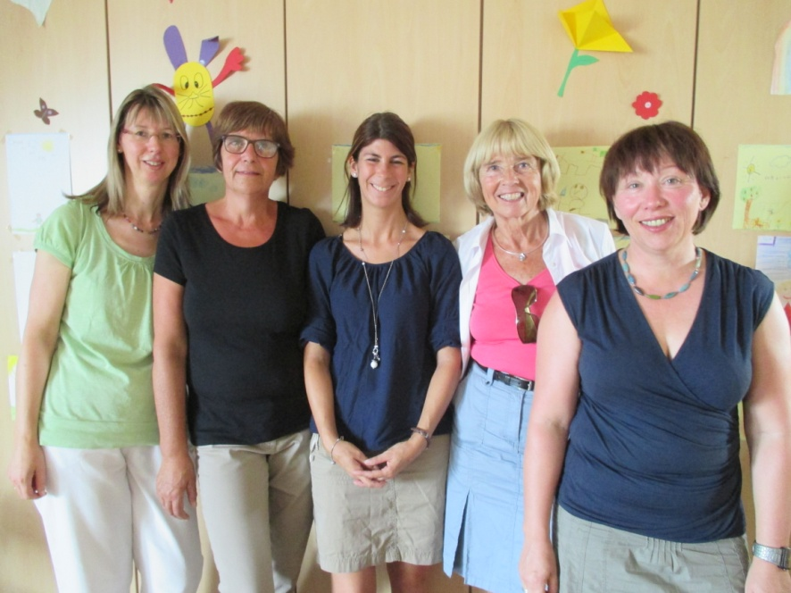

In der Schülerbetreuung Steinbach betreuen ihre Kinder Birgit Börner (Teamleiterin), Claudia Baddenhausen, Angela Ludwig – Hofmann, Sandra Schmitt
und Karin Christiansen. Eine Küchenhilfe hilft bei der Mittagessenbetreuung.
Die Räumlichkeiten befinden sich im obersten Stockwerk der Schule.
Mehrere Pädagogen der Grundschule Steinbach unterstützten die Kinder mittags beim Erledigen der Hausaufgaben.
Zur Umsetzung unserer pädagogischen Hausaufgabenhilfe, an der verschiedene Lehrkräfte der Schule beteiligt sind, haben wir eine Kernzeit bis tägl. 15.00 Uhr vereinbart.
Unsere Betreuung findet ausschließlich nach dem Unterricht und in den Ferien statt. Beginn ist 11.30 Uhr, Ende 17.00Uhr .

Ferienbetreuung
In den Ferien beginnt die Schülerbetreuung um 7.30 Uhr und endet um 15.00 Uhr.
Wir bitten Sie bei der Anmeldung der Ferienbetreuung darauf zu achten, dass Ihr Kind nicht während der gesamten Ferien an einer Betreuung teilnehmen sollte. Ferien dienen insbesondere der Erholung der Kinder, nicht der ständigen Teilnahme am Angebot der Ferienbetreuung.

Ablauf der Schülerbetreuung
Nach dem Unterricht/ Pause werden die Kinder von den Betreuerinnen in den Räumen der Schülerbetreuung empfangen.
Bis zum gemeinsamen Mittagessen können die Kinder spielen, lesen, erzählen, basteln, im Freien sein und Hausaufgaben machen.
Nach dem Mittagessen können sie weiter Hausaufgaben erledigen oder ihre freie Zeit in Absprache mit den Betreuerinnen selbst gestalten.
Damit wir einen guten, offenen Kontakt zu Ihnen als Eltern haben, bitten wir darum, dass Sie sich bei uns vorstellen und regelmäßigen Kontakt halten.
Falls ihr Kind nicht in die Schülerbetreuung kommt, bitten wir um rechtzeitige Information, damit wir Ihr Kind nicht vermissen.
Das Mittagessen für Ihr Kind können Sie gerne in der Schülerbetreuung abholen (bitte Behältnis mitbringen), oder mind. 1 Woche vorher abbestellen.

Telefon der Schülerbetreuung ( Anrufbeantworter vorhanden !!!):

06404 – 66 80 138 oder
Mobil: 0174 – 82 50 494
Sollte Ihr Kind einmal früher oder mit einer anderen Person nach Hause gehen bitte immer eine schriftliche Benachrichtigung mitgeben oder anrufen !
Ansonsten entstehen für das Betreuungspersonal aufsichtsrechtliche Probleme.

Das tägliche Miteinander
Uns ist es wichtig, dass die Kinder ihre Meinung äußern und vertreten, sich Konflikten stellen und friedliche Lösungen ohne Gewalt suchen können.
Jedes Kind ist mit seiner Persönlichkeit zu respektieren, ebenso unterschiedliche Eigenschaften und Bedürfnisse.
Dies ist im Alltag nicht immer einfach.
Wir ermutigen die Kinder, erst einmal selber darüber nachzudenken und alternative Handlungsmöglichkeiten zu entwickeln.
Wenn Kinder Hilfe benötigen oder massiv gegen Regeln verstoßen, greifen wir ein und sprechen mit Ihnen als Eltern.
Die Kinder entwickeln gemeinsam mit den Betreuerinnen die Regeln des Zusammenseins. Bestehende Regeln werden von Zeit zu Zeit hinterfragt und eventuell verändert.
Beigefügt haben wir Ihnen die Regeln, die wir mit den Kindern zur Organisation und Ablauf der Schülerbetreuung festgelegt haben. Bitte besprechen Sie Diese mit Ihrem Kind.
Uns ist wichtig, dass jedes Kind gern in die Schülerbetreuung kommt und sich hier wohlfühlt.
Wir wünschen Ihren Kindern und Ihnen als Eltern eine gute Zeit in unserer Schülerbetreuung!

Ihr Schülerbetreuungsteam

Fernwald, September 2015

